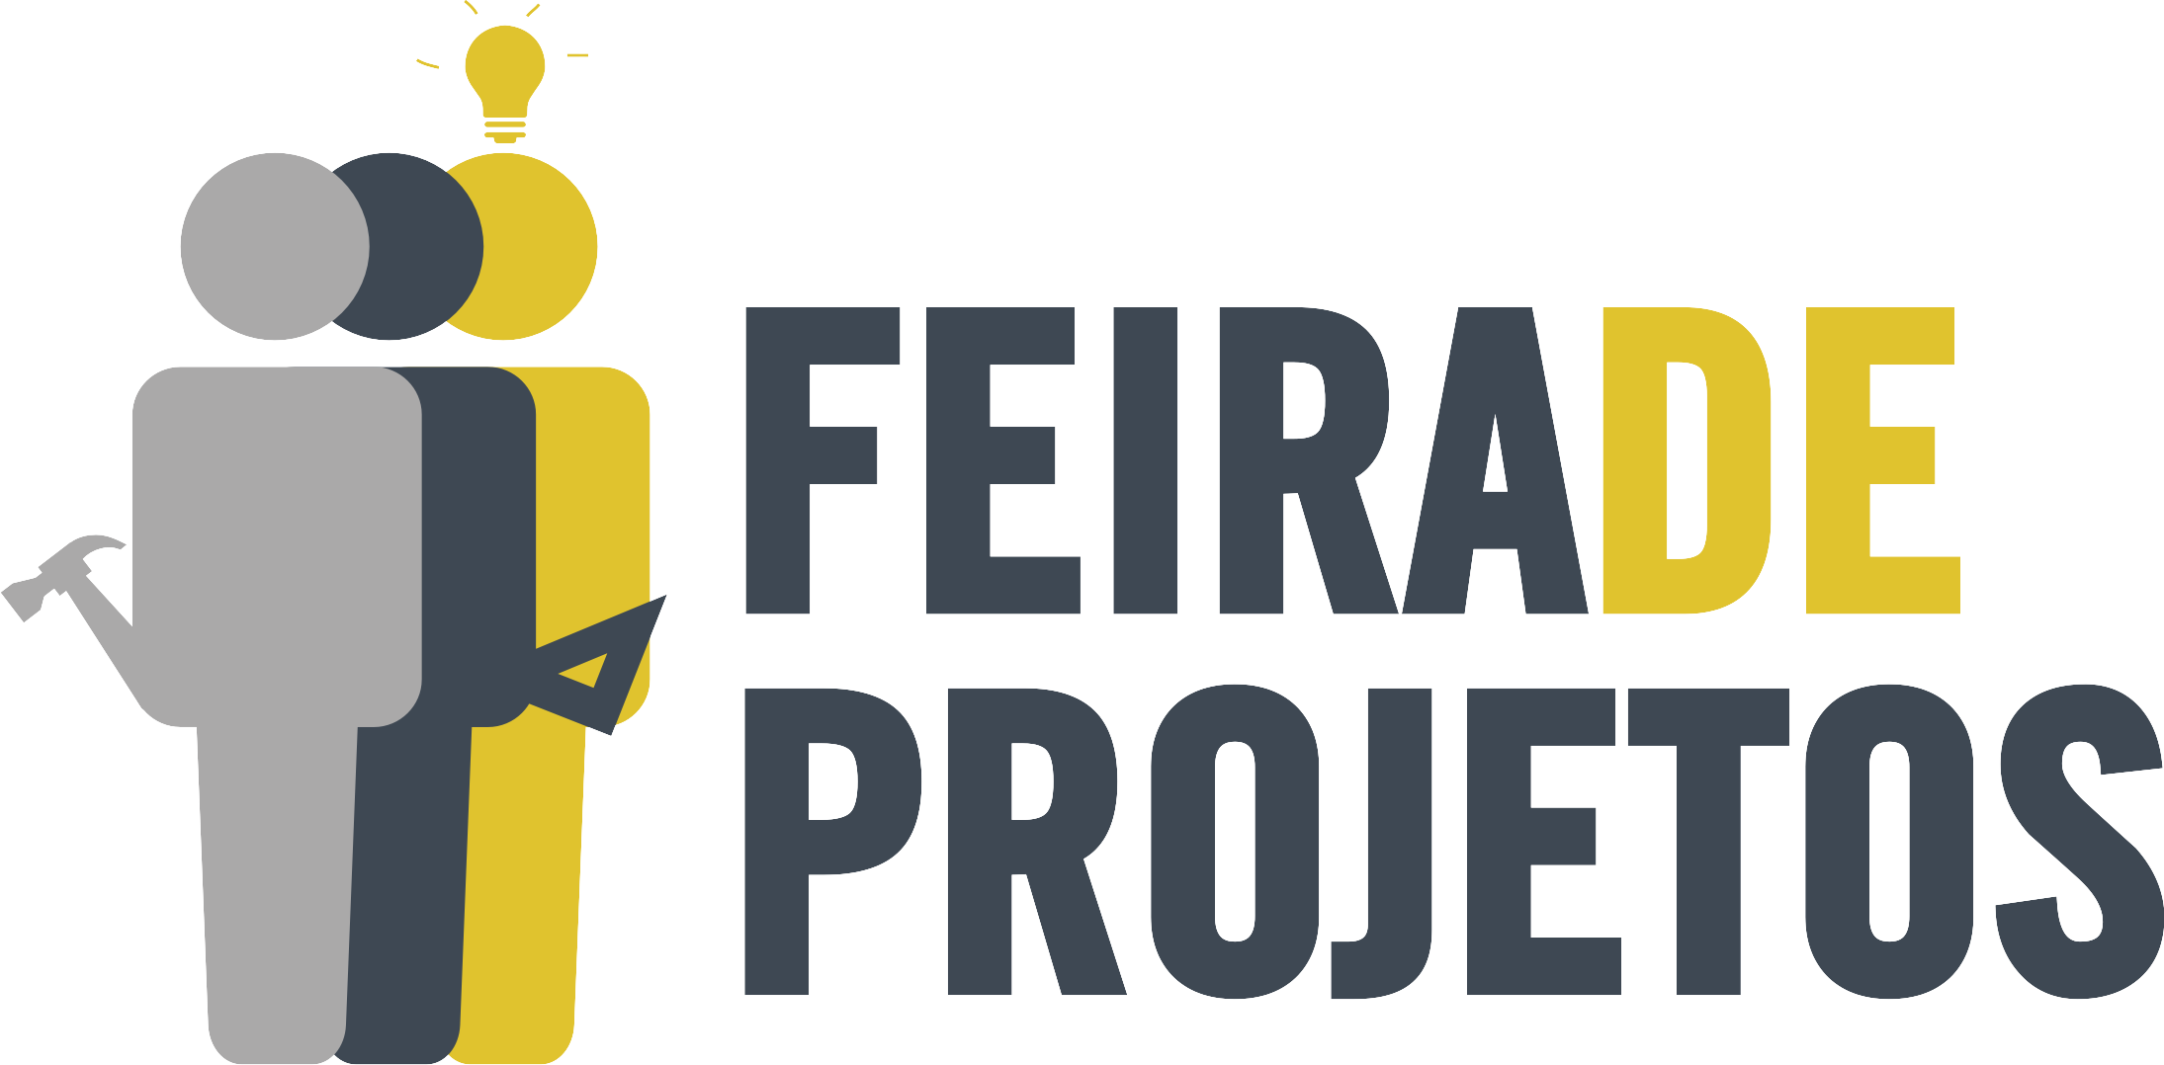



Levantamento de dados.

- Título do trabalho:

- Nome dos autores (no certificado todos aparecerão):

- Autores que apresentarão (4 pessoas no máximo):

- Natureza do projeto (projeto acadêmico, empresa, pesquisa individual, etc.):

- Área do projeto (computação musical, inteligência artificial, eng. software, etc.):

- Descrição:

- Forma de exposição (protótipo, banner, etc.):

- Preferência de turno (manhã, tarde ou integral):

Ps: Pode-se colocar screenshots/fotos do trabalho.

